
ที่ ศธ 04225.043 / 27 โรงเรียนบ้านทุ่งหนองสิบบาท ตำคลองใหญ่ อำเภอตะโหมด
จังหวัดพัทลุง 93160
18 กุมภาพันธ์ 2557
เรื่อง ขอขอบคุณ

เรียน ผู้อำนวยการโรงเรียนบ้านคลองใหญ่
ตามที่โรงเรียนบ้านคลองใหญ่ ได้อนุเคราะห์ให้ นางปัญญา มีเพียร ข้าราชการครูโรงเรียนบ้านคลองใหญ่ มาช่วยให้คำแนะนำในการจัดเตรียมเอกสารเพื่อรองรับการประเมินภายนอกรอบสามของโรงเรียนบ้านทุ่งหนองสิบบาท เมื่อวันที่ 29- 30 มกราคม 2557 ณ โรงเรียนบ้านทุ่งหนองสิบบาท นั้น
บัดนี้ การประเมินภายนอกรอบสามของโรงเรียนบ้านทุ่งหนองสิบบาท ได้ดำเนินการลุล่วงแล้วด้วยความเรียบร้อย โรงเรียนบ้านทุ่งหนองสิบบาท ขอขอบพระคุณเป็นอย่างสูง ในความกรุณาของท่านในครั้งนี้
จึงเรียนมาเพื่อทราบ และขอขอบพระคุณอย่างสูงอีกครั้งมา ณ โอกาสนี้

ขอแสดงความนับถือ
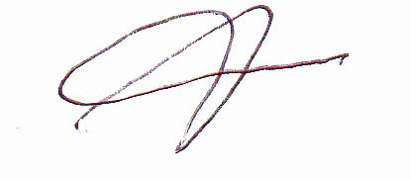
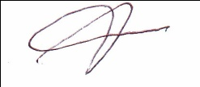
(นายสมเกียรติ ขุนสามัญ )
ครูโรงเรียนบ้านทุ่งหนองสิบบาท รักษาราชการแทน

ผู้อำนวยการโรงเรียนบ้านทุ่งหนองสิบบาท

กลุ่มงานบริหารทั่วไป
โทร. 074-650090

